XU1508 scheda creata il 1 novembre 2025
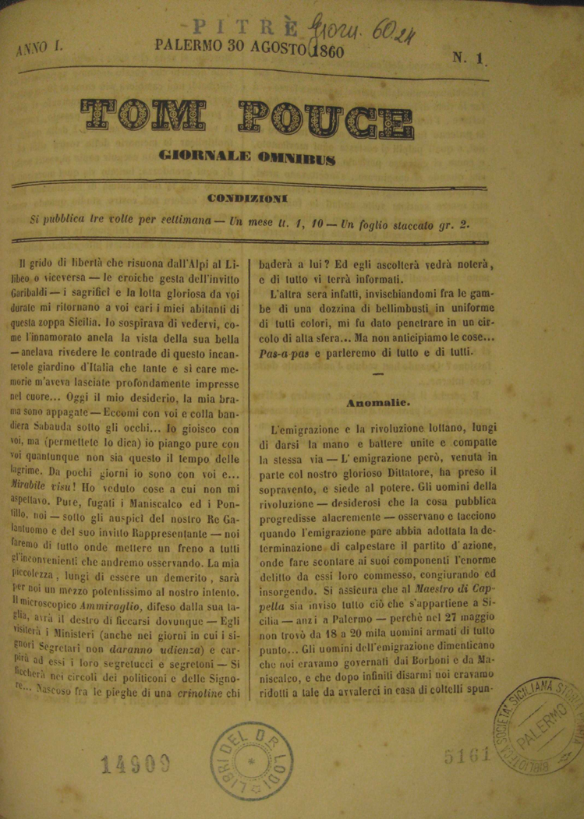
Descrizione bibliografica
*Tom Pouce : giornale omnibus. - Anno 1, n. 1 (30 agosto 1860)-anno 1, n. 2 (1860). - Palermo : stamperia di G. Meli, 1860. – 1 volume ; 26 cm. ((Trisettimanale. - LO11180668
Soggetto: Spedizione dei Mille <1860>

